**SURAT KETERANGAN PERUBAHAN JUDUL**

Nomor: B- /In.38/FT/TL.00/ /2022

Dengan ini, Dekan Fakultas Tarbiyah Menerangkan bahwa Mahasiswa sebagai berikut :

|  |  |  |
| --- | --- | --- |
| Nama | : |  |
| Semester / NIM | : | VII (Tujuh) / |
| Fakultas / Program Studi | : | Tarbiyah / Pendidikan Agama Islam (PAI) |
| Dosen Pembimbing | : |  |

Yang bersangkutan atas kesepakatan dengan pembimbing melakukan perubahan judul skripsi dari

|  |  |  |
| --- | --- | --- |
| **SEMULA** | : |  |
| **MENJADI** | : |  |

Demikian surat keterangan ini dibuat, untuk menjadi maklum.

Pamekasan, .......................... 2022

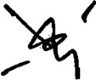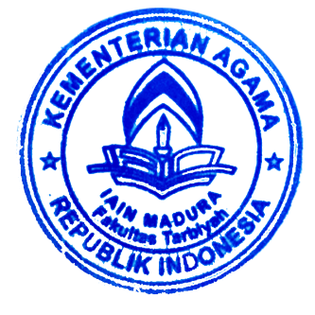

Dekan

**Siswanto**